Jueves
04
de Marzo

Sexto de Primaria
Geografía

Agricultura y ganadería en el mundo

Aprendizaje esperado: Compara la producción y la comercialización de productos en diferentes países del mundo.

Énfasis: Distingue países que se especializan en la producción agrícola y ganadera en el mundo.

¿Qué vamos a aprender?

Aprenderas a comprara la produccion y la comercializacion de produtos de diferentes paises del mundo.

¿Qué hacemos?

En esta sesión vas a iniciar con el tema de la producción agrícola y ganadera en diferentes partes del mundo. Analizarás distintos tipos de agricultura y ganadería y conocerás algunos ejemplos de estas actividades.

Piensa en la última vez que fuiste a comprar alimentos para ti y tu familia, ¿Qué alimentos compraste? Escribe una lista de estos productos en tu cuaderno. Tal vez compraste fruta, leche, carne, huevo, pan y tortillas. ¿Sabes de dónde vienen esos alimentos? ¡Del campo!

Para esta clase debes tener a la mano una libreta y un lápiz o pluma para escribir los aspectos más destacados o interesante de la clase del día de hoy. Recuerda que también en esta sesión puedes emplear el libro de texto de Geografía, Sexto Grado, en las páginas 60 y 61.

https://libros.conaliteg.gob.mx/20/P6GEA.htm#page/59
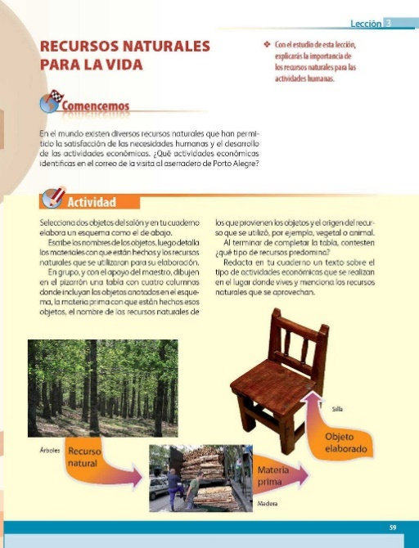

También necesitarás el planisferio que aparece en las páginas 92 del Atlas de Geografía del Mundo, Quinto Grado.

https://libros.conaliteg.gob.mx/P5AGA.htm?#page/92

Para iniciar recuerda los alimentos provienen del campo, de donde se obtienen por medio de actividades como la agricultura y la ganadería. Estas actividades son básicas para la población de un país porque los alimentos que en ellas se producen son fundamentales para la vida de todo ser humano.

Para profundizar sobre estos aspectos reflexiona sobre la importancia de la agricultura.

La agricultura es el conjunto de técnicas, procedimientos y saberes empleados para cultivar la tierra, con el objetivo de producir alimentos de origen vegetal, tales como la fruta, hortalizas y cereales, entre otros.

La agricultura desempeña un papel muy importante, en términos de producción, en varios países del mundo, ya que constituyen la base de la alimentación de la población.

Ahora, no en todos los países se siembra lo mismo. No se puede sembrar lo mismo en todos los lugares ya que existen ciertos factores que influyen en el desarrollo de la agricultura.

Factores naturales que influyen en la agricultura.

Los principales factores naturales que intervienen en la producción agrícola son: el tipo de clima, la disponibilidad de agua, las características del suelo, y el relieve.

Ahora, sobre cómo influyen los factores naturales sobre la agricultura de los países del mundo, puede decirse de manera general que los países que se ubican cerca del Ecuador tienen elevadas temperaturas, lluvias abundantes, suelos fértiles y relieves poco inclinados. Estas condiciones climáticas, y del suelo, permiten que los productos agrícolas de origen tropical que se generan, sean abundantes en países como los de Centroamérica, Brasil, Costa de Marfil, Indonesia y Filipinas, entre otros.

Los productos agrícolas tropicales son de una gran variedad, entre los que destacan: la caña de azúcar, el cacao, el café, la palma de aceite, la yuca, el plátano, el mango, la piña y el caucho.

Además de estos productos tropicales hay otros productos que se cultivan en el mundo, por ejemplo en los países de latitudes medias, es decir, los que están ubicados entre 30o y 60o grados de latitud, predomina un clima templado con lluvias que pueden ser moderadas o abundantes en cierta temporada del año. Estas condiciones del clima, sumadas a los suelos fértiles y al relieve poco inclinado, propician una elevada producción de granos básicos como: maíz, trigo y arroz.

Hay países que destacan en la producción de estos granos básicos.

https://libros.conaliteg.gob.mx/P5AGA.htm?#page/92

Si observas el mapa que se encuentra en la página 92 del Atlas de Geografía del Mundo, podrás ver que, en la producción de cereales básicos como el arroz, trigo y maíz, sobresalen en América: Canadá, Estados Unidos de América, Brasil y Argentina y, en Asia destacan: China e India.

En el mapa también puedes ver que México está pintado de color verde, lo cual significa que tiene una alta producción de granos básicos y el símbolo que aparece sobre el territorio nacional es del maíz.

En México el grano que más se produce y que más consumimos es el maíz, ¿Qué alimentos elaborados con este cereal has probado? Seguramente es la tortilla de maíz, de igual manera, que tamales, champurrado, galletas, y hasta hojuelas de maíz.

Hablando de los factores que influyen en la agricultura de los países surge la pregunta, ¿Los factores que intervienen en la producción agrícola solo son naturales como el clima y el suelo?

En respuesta considera que además de las condiciones naturales del medio, hay otros factores muy relevantes de carácter social y económico que influyen en la producción agrícola de los países. Son los factores sociales y económicos.

Por ejemplo, varios de los países que acabamos de mencionar como importantes productores de granos básicos tienen un territorio muy grande y su población también es numerosa, tal es el caso de China, India y los Estados Unidos de América. En estos países se requieren enormes cantidades de alimentos para satisfacer a una población tan grande.
De este modo, la gran necesidad de alimentos que tiene su población, ha obligado a estas naciones a producir más.

Por esta razón, naciones como China y los Estados Unidos de América dedican un gran apoyo, en dinero, a los productores agrícolas y han incorporado nuevas tecnologías en los sistemas de riego, y en el uso de fertilizantes y maquinaria agrícola, que en algunos casos incluye el uso de drones para revisar el estado de los cultivos, todo ello encaminado a incrementar la producción agrícola.

Para profundizar en la producción agrícola observa el video siguiente. Del minuto 1’ 23’ al 3’ 40’’.

- Video: Agricultura y ganadería.
https://www.youtube.com/watch?v=vjJ99RYzRKs

Como puedes observar, se trata de una agricultura muy avanzada, no en todos los lugares hay estas condiciones para la producción agrícola, se practican varios tipos de agricultura en los diferentes países del mundo.

Tipos de agricultura.

Hay lugares del mundo donde se lleva a cabo una agricultura extensiva, en la que se emplean herramientas como la yunta.

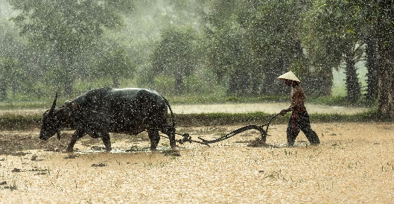
Agricultura extensiva o tradicional.

En esos casos se aprovechan las temporadas de lluvia para el riego y se usa el estiércol de los animales como abono. Esta agricultura, también llamada tradicional, se practica, en general, en regiones con baja densidad de población, se obtiene solo una cosecha al año y su producción es baja o media.

En algunos países desarrollados, como Estados Unidos de América, Canadá y Francia, se practica una agricultura intensiva, o moderna.

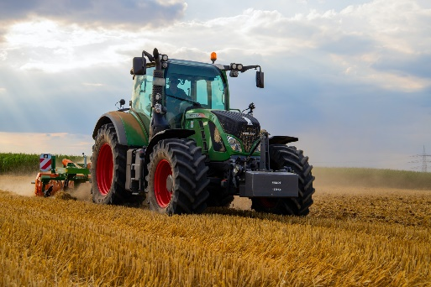
Agricultura intensiva.

En este tipo de agricultura la tierra se cultiva dos veces al año, se emplean agroquímicos como fertilizantes y hay un sistema de riego artificial; gracias a estas características la producción es mayor que en la agricultura extensiva.

Hay otro tipo de agricultura donde se genera la mayor cantidad de productos agrícolas en el mundo. Dentro de la agricultura moderna de países como China y Estados Unidos de América, hay lugares donde se producen los cultivos en ambientes y condiciones controladas para optimizar el crecimiento y el desarrollo de las plantas, siempre se siembra el mismo producto, aquí es donde se obtiene el máximo rendimiento por hectárea cultivada y a este tipo de agricultura se le llama industrial.

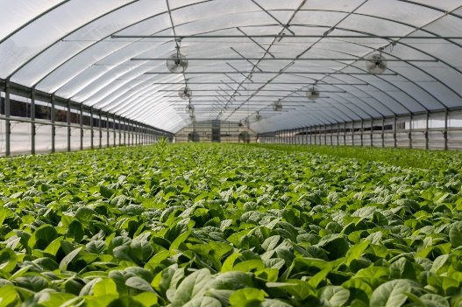
Agricultura industrial.

Además de los tipos de agricultura extensiva o tradicional, intensiva o también llamada moderna y la industrial, hay mas tipos de agricultura. Existen muchas formas en que los seres humanos siembran la tierra, aquí solo hemos mencionado las más comunes. Otra de ellas es la agricultura ecológica, la cual ha surgido y ha logrado un desarrollo notable en las últimas décadas.

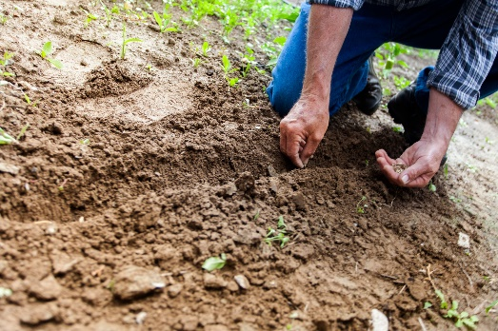
Agricultura ecológica.

La agricultura ecológica se lleva a cabo en algunos países desarrollados y en ciertas regiones de las naciones con menor desarrollo. Tiene como objetivo primordial producir alimentos más saludables y con alto nivel nutricional, por ello no se emplean agroquímicos, ni fertilizantes, y de esta manera se busca cuidar el ambiente.

Ahora es el turno de explicar la segunda actividad que se mencionó para esta sesión: la ganadería.

La ganadería consiste en la crianza de vacas, cerdos, borregos, gallinas, y otros animales, para obtener carne, leche, huevo, manteca y miel, entre otros alimentos, o materias primas como: lana, piel, seda y plumas, con las cuales se elaboran prendas de vestir, calzado y una gran diversidad de productos. También forma parte de la ganadería el cuidado y la crianza de animales de tiro como caballos, burros, mulas y camellos.

Aquí surge la pregunta siguiente, ¿Desde cuándo se practica la ganadería y en qué zonas del mundo se lleva a cabo?

La ganadería es una de las actividades económicas más antiguas que practica el ser humano. Se lleva a cabo en muchas regiones del mundo y, de acuerdo con las condiciones del medio, es más común un tipo de ganado que otro.

Así como hay diferentes tipos de agricultura, también hay distintos tipos de ganadería. El sector ganadero se puede clasificar de acuerdo con sus características en dos grandes tipos: ganadería extensiva y ganadería intensiva.

En la ganadería extensiva la crianza de los animales se lleva a cabo al aire libre, aprovechando el medio que les rodea. Se utilizan los recursos, como los pastos y arbustos que crecen de forma natural, para que el ganado se alimente, de este tipo de ganadería se obtienen los productos de mayor calidad.

La ganadería intensiva es la que se lleva a cabo en espacios cerrados, también es llamada estabulada, consiste en la crianza de animales en espacios confinados como granjas o establos. En este tipo de ganadería se les tiene que proveer de alimento a los animales los cuales no tienen la posibilidad de conseguirlo por sí mismos. Se considera que, en esta modalidad, en general, los productos obtenidos son de menor calidad que en la ganadería extensiva.

Según el tipo de ganado en el que se especializa, la ganadería puede ser de varios tipos, por ejemplo, ¿Sabes cómo se llama al ganado cuando sólo está constituido por vacas? Se llama ganado vacuno o bovino.

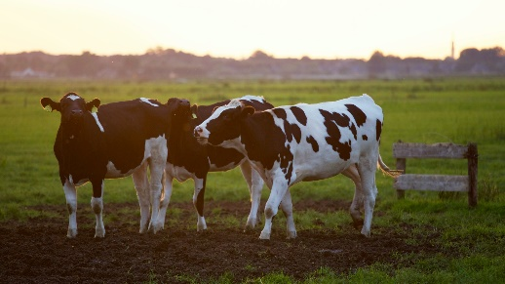
Ganado vacuno o bovino.

El ganado, está constituido por bueyes, toros y vacas que se emplean, principalmente, para producir carne y leche, o para usarlos como animales de tiro.

Por otra parte, el ganado ovino es el de las ovejas, cuya crianza puede estar dedicada a la producción de leche, queso, lana o pieles.

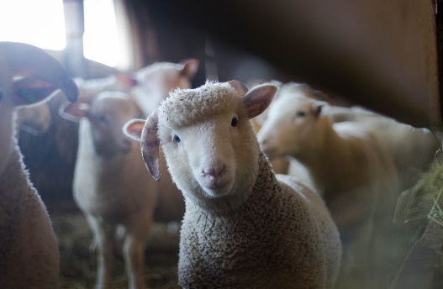
Ganado ovino.

El ganado porcino comprende la crianza de cerdos empleados, principalmente, para la producción de carne. Mientras que el ganado caprino tiene que ver con la crianza de cabras de las que se obtiene carne, leche y queso.

Al ganado formado por caballos se llama ganado caballar o equino, está constituido por caballos y yeguas que son cuidados, sobre todo, para ser usados como caballos de salto, para la charrería o las carreras. Algunos caballos o yeguas han llegado a alcanzar precios de millones de dólares.

Además de la crianza de vacas, caballos, cerdos y ovejas, hay muchos otros tipos de ganado, por ejemplo, la avicultura es la cría de aves de corral como gallinas y pavos, dedicados, básicamente, a la obtención de carne y huevo. Por su parte, la cunicultura consiste en la crianza de conejos, de los cuales se emplea la carne y la piel.

Con la idea de producir más, son muchos los ganaderos que se dedican a la crianza de un único tipo de ganado, por eso es muy común la ganadería llamada especializada. Sin embargo, es importante tener en cuenta, que en muchos lugares del mundo donde se crían animales para el consumo familiar, es decir el autoconsumo, las personas tienen varios tipos de ganado, aunque en número reducido. En esos casos crían algunos animales como gallinas y vacas, que son para su autoconsumo. No obstante también hay establos donde crían animales en grandes cantidades y entonces ahí sería una ganadería intensiva.

Ahora observa el mapa de la página 93 del Atlas de Geografía del Mundo, donde viene de manera detallada la producción ganadera que existen en diferentes países.

https://libros.conaliteg.gob.mx/P5AGA.htm?#page/93

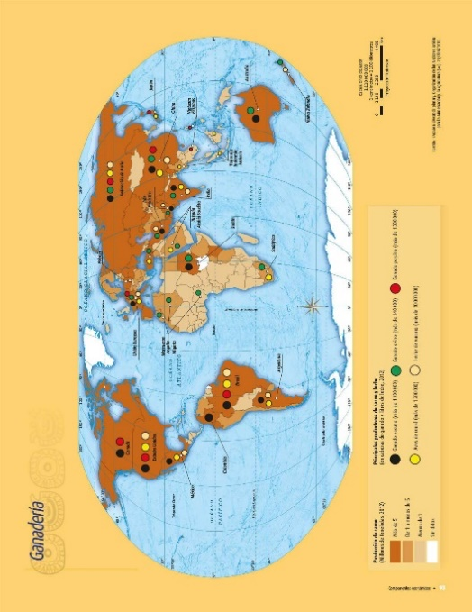
Ganadería.

Observa la simbología de este mapa. ¿Cuáles son los tipos de ganado que más se producen en el mundo?

Los principales tipos de ganado que se producen son: el vacuno, el ovino, el porcino y las aves de corral.

En el mapa también puedes ver que hay varios países que producen más de tres tipos de ganado, por ejemplo, en el continente americano destacan Estados Unidos de América y Brasil que crían lo mismo vacas que cerdos y aves de corral, además de producir leche, en el caso de Asia lo mismo sucede con la Federación Rusa y China.

En el mapa también se puede ver cuánta carne producen los países, otra cosa que puedes observar en el mapa son los países que producen la mayor cantidad de carne en el mundo. En América podemos mencionar a Canadá, Estados Unidos de América, México y Brasil, entre otros; en Europa: España, Francia y Alemania; En Asia: la Federación Rusa, China e India; En África: Sudán y Kenia; por último, en Oceanía destaca Australia en producción de carne.

Ahora surge la pregunta, ¿Cuáles son las características de estas naciones que favorecen la alta producción ganadera?

Los países que tienen una actividad ganadera destacada, en general, tienen territorios amplios con suelos fértiles que permiten el crecimiento de los pastos y la producción de forrajes para alimentar el ganado. También se destinan apoyos económicos para los ganaderos y el desarrollo de la tecnología aplicada a esta actividad también es notable.

Los factores que influyen en la producción ganadera de los países no siempre son naturales y económicos, también hay factores de otros tipos como los culturales. Por ejemplo, en países como Argelia, Egipto, Marruecos o Arabia Saudita, la gente tiene prohibido, por sus ideas religiosas, comer carne de cerdo, ello explica que la crianza de ganado porcino sea muy reducida en estos países de religión islámica.

Este es un ejemplo de la relación entre la cultura de los pueblos y la producción ganadera.

Hoy aprendiste que la agricultura y la ganadería son dos actividades esenciales para la población, porqué a partir de ellas se genera buena parte de los alimentos que requerimos para subsistir.

También revisaste que hay factores naturales, como el clima y el suelo, que influyen en lo que cada país produce, ya sea en la agricultura o la ganadería, y que hay factores sociales y económicos que afectan la producción agrícola y ganadera de cada país como puede ser a cantidad de población que tienen las naciones o la tecnología empleada para producir.

El Reto de Hoy:

Platica con tus familiares sobre lo que aprendiste el día de hoy, sobre la agricultura y la ganadería en el mundo. Observa si en tu comunidad se trabajan estas actividades productivas.

Si te es posible, consulta otros libros y materiales para saber más sobre el tema.

¡Buen trabajo!

Gracias por tu esfuerzo.

Para saber más:
Lecturas

https://libros.conaliteg.gob.mx/20/P6GEA.htm

https://libros.conaliteg.gob.mx/P5AGA.htm?#page/1

